**«Насекомые»**



Познакомте ребенка с названиями насекомых, закрепите в словаре обобщающее понятие «насекомые», в парке, в сквере или во дворе вместе с ребенком найти и рассмотрие насекомых: пчелу, муравья, кузнечика, стрекозу, бабочку, божью коровку, жуков, муху, комара; научите ребенка бережному отношению к природе.

Рассмотрити иллюстрации с изображением насекомых и обсудить их внешний вид.

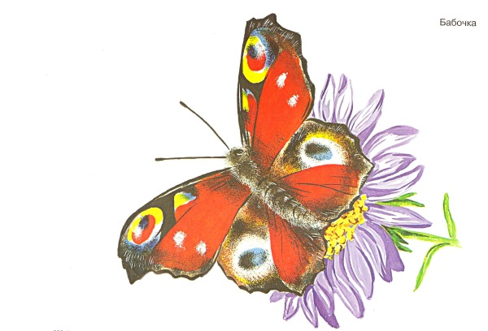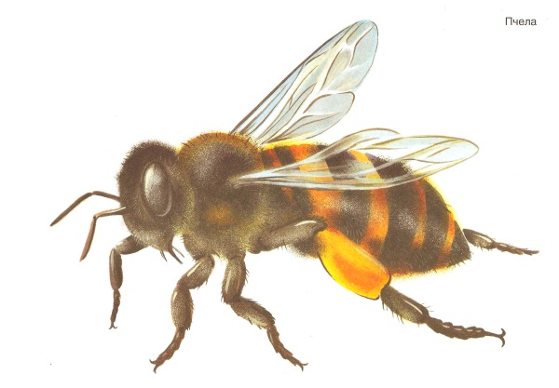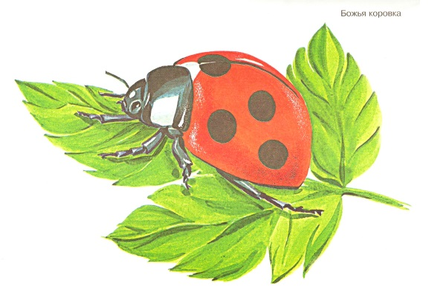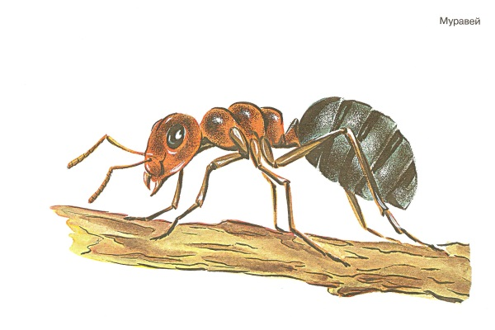

Объясните ребенку понятие «хищные насекомые» (стрекоза, муравей, божья коровка, кузнечик, паук), рассказать, чем питаются хищные насекомые (насекомыми, личинками насекомых).

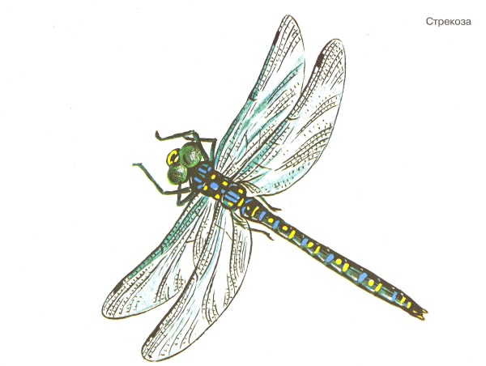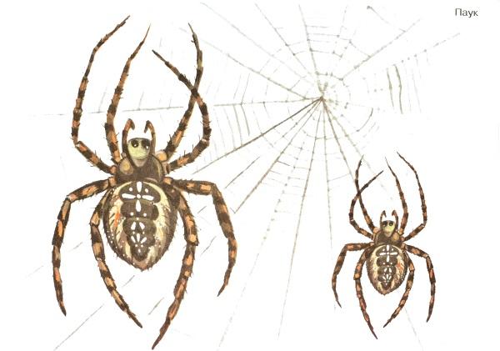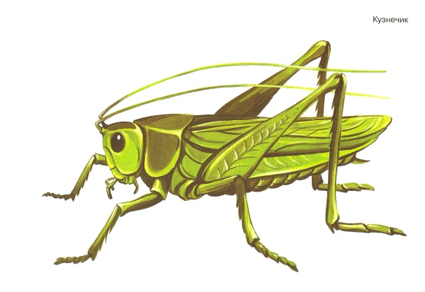

Рассказать, чем питаются другие насекомые: пчелы, бабочки – нектаром цветов; мухи, тараканы – остатками пищи человека.

 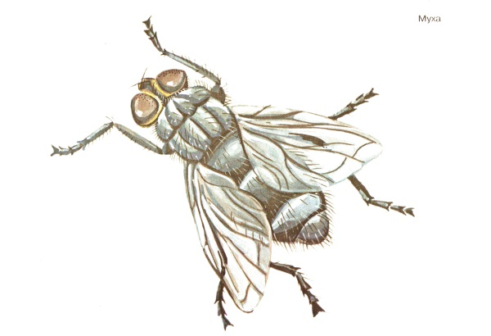

Рассказать о том, какую пользу приносят насекомые:

- людям: пчелы дают мед, воск.

- лесу: муравьи, божьи коровки уничтожают вредных насекомых; пчелы, бабочки – опыляют растения.

- животным и птицам: муравьи, комары, мухи, бабочки служат для них кормом.



Рассказать о том, какой вред наносят насекомые:

- людям: мухи, тараканы, комары больно кусают, разносят опасные болезни.

- лесу: жуки-короеды повреждают кору деревьев. Гусеницы объедают листья растений.

- животным и птицам: комары, слепни и блохи больно кусают.

Дети должны усвоить: образ жизни насекомых; чем они питаются; маскировка насекомых; их строение (голова, усы, крылья, шесть лапок или восемь у паука); где живут (норка, улей, дупло, муравейник); их вред и польза.

**Лексика**

**Существительные**: оса, пчела, муха, шмель, бабочка, муравей,

кузнечик, комар, стрекоза, божья коровка, паук, майский жук,

жук-плавунец, водомерки, жук-щелкун, жук-слоник, панцирь,

лапки, брюшко, усики, крылья, хоботок, пыльца, спинка, жало.

**Прилагательные:** полезные, вредные, шестиногий, красивая, яркая,

пестрая, пятнистая, разноцветная, дружные, трудолюбивые,

осторожные, блестящие, жужжащие, защитная окраска, ядовитые.

**Глаголы**: летает, жужжит, жалит, кусает, собирает, опыляет,

охраняют, порхают, ползут, стрекочет, звенит, уничтожает, плетет,

ест, плавает, бегает, прыгает, пищит, строит, откладывает, засыпает.

**Задание 1.**

Отгадать загадку и выучить по выбору.

Не зверь, не птица, а нос как спица. (Комар)

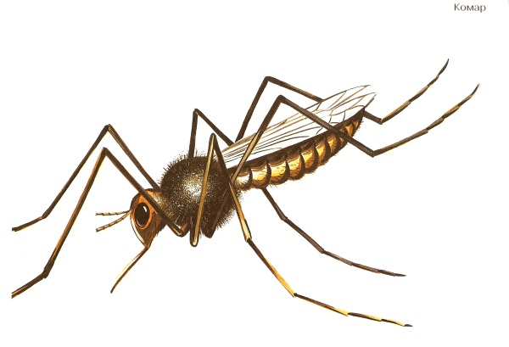

Много мастеров срубили избу без углов. (Муравей)



Спал цветок и вдруг проснулся: больше спать не захотел,

Шевельнулся, встрепенулся, взвился вверх и улетел. (Бабочка)



Одежды не шью, а ткань тку. (Паук)



Осенью в щель забьется, а весной проснется. (Муха)



Чёрен да не ворон, рогат да не бык, с крыльями, а не птица (жук)

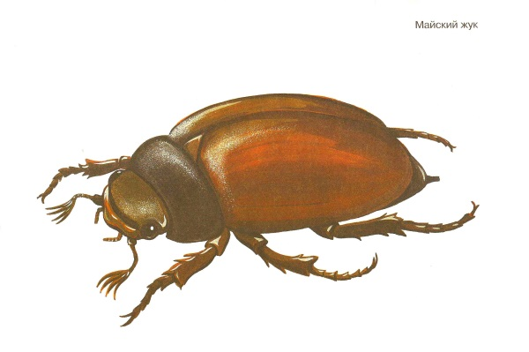

Домовитая хозяйка пролетает над лужайкой.

Похлопочет над цветком - он поделится медком (пчела)



Шевелнулись у цветка все четыре лепестка.

Я сорвать его хотел, он вспорхнул и улетел (бабочка)



С ветки на тропинку, с травки на былинку

Прыгает пружинка, зелёная спинка (кузнечик)



Мой хвост не отличишь от головы, меня всегда найдёте вы (червяк)

Голубой аэропланчик сел на белый одуванчик (стрекоза)



Мы - лесные жители, мудрые строители,

Из иголок всей артелью строим дом себе под елью (муравьи).



**Задание 2.**Упражнения для пальчиков.

 Я веселый майский жук.

 Знаю все сады вокруг.

Над лужайками кружу,

а зовут меня Жужу.

 Не кусай, комарик злой!

Я уже бегу домой.

 Пчела села на цветок,

пьет она душистый сок.

Дружно пальчики считаем (сжимаем и разжимаем пальцы)

Насекомых называем

Бабочка, кузнечик, муха (поочерёдно сгибаем пальцы в кулачок)

Это жук с зелёным брюхом (поочерёдно сгибая пальцы в кулачок, начиная с большого)

Это кто же тут звенит?

Ой. Сюда комар летит (вращают мизинцем)

Прячьтесь!

**Задание 3.**

 Упражнение на координацию речи с движением.

Вот какая стрекоза — очень круглые глаза.

Вертится как вертолет:

вправо, влево, взад, вперед.

Поднимайте плечики,

прыгайте, кузнечики!

Прыг-скок, прыг-скок.

Сели, сели,

Травушку покушали,

тишину послушали,

Выше, выше, высоко,

прыгай на носках легко!

(Руки в стороны, затем круговые движения кулачков на уровне глаз.

Руки в стороны, движения вокруг своей оси, затем руки на пояс, наклоны.

Энергичные движения плечами, приседания, прыжки на месте.)

**Задание 4.**



Выучить физминутку:

Утром бабочка проснулась (трут глазки)

Улыбнулась, потянулась (улыбаются, потягиваются)

Раз-росой она умылась (умываются)

Два-изящно покружилась (кружатся)

Три-нагнулась и присела (нагибаются и приседают)

А четыре-улетела (летят)

**Задание 5.**

 Выложить из счётных палочек бабочку.



**Задание 6**

.Выучить стихотворение:

«На лугу»

На лугу трещит кузнечик,

В небе бабочка парит,

На цветке мохнатый, громкий,

Полосатый шмель жужжит.

Насекомые летают,

Скачут, ползают, парят,

Красотой нас удивляют,

Пользу так же принося

**Задание 7.** Составьте описательный рассказ по плану:



Задание 8. Нарисуй по схеме



